裸K交易法，精髓就三步！
K线从某种意义上讲，也是一种指标，因为是价格计算完在盘面上的产物，只是比起其他指标他更接近市场本身，所以像K线，成交量这种我们一般不称为指标。下面本文将介绍三个简单的步骤，帮助交易者识别当前的市场结构，并通过价格行为交易技术确定市场走势从而交易获利。
一、找到关键位置
裸K交易的交易构架主要以支撑阻力位组成，假如交易者画不好支撑阻力位就找不到好的交易架构，好的交易构架是好交易的基础。那么发现好的交易架构前提需要我们研判价格的支撑和阻力位。
所谓的支撑阻力位，就是行情上涨或下跌过程中，某一价格区域在一定的时间对价格运动起到抑制作用的位置。它包括水平线支撑阻力位和趋势线（通道线、形态）。要注意的是：
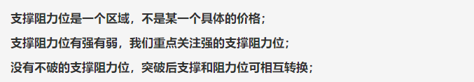关键位是支撑位和阻力位的统称，有那么一部分交易者，尤其新手的观念里，价格在支撑位具有支撑作用，限制价格的进一步下跌，因此看多做多，在阻力位具有阻力作用，限制价格的进一步上涨，因此看空做空，其实这样的认识是不够全面的，因此支撑阻力位也会被突破。所以，今天我们的主要目的不是为了识别支撑和阻力，而是抓到有效突破关键位置的机会。
我们以最近比较火爆的动力煤走势为例分析。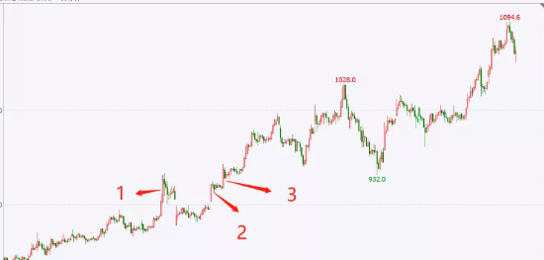盘面变化最大的地方是K线1，明显超过所有K线的波幅，这里是我们分析的起点。
大波幅具有一致性，如果有一致性，那么就不应该立刻被打住，应该延续走才是常态，但是K线1直接被打回来很深，所以这里是一个不正常。好比一辆刚启动的汽车，还没走多远就被停止，一定是撞到了什么东西了。
所以：K线1测试出这里有个阻力
阻力是已经存在的客观情况，那么K线2,3接近阻力的时候波幅越来越小才是应该是常态，但是越接近压力，K线波幅越大，所以这里反常。
所以：K线2/3有新的资金加入。这就是交易的机会。
二、分析市场方向
市场主要通过三种方式移动：向上、向下和横向。
向上的市场：处于上升趋势，其特征是图表上更高的高点和更高的低点。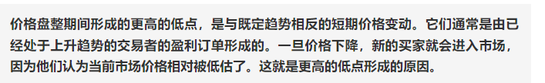向下的市场：处于下降趋势中，其特征是图表上形成更高的低点和更高的高点的市场就。
横向的市场：没有出现上升趋势和下降趋势的特征，也没有明显的方向时，就是横向盘整期，也叫做区间市场。
在区间市场中，价格行为交易者倾向于在价格达到较低范围边界时买入，在价格达到较高范围边界时卖出。
关于趋势，我只想说一个词，发璞归真，用趋势线或许还是最有效的方法。但是我们却已经将这种最古老，最有效的交易手法给忘干净了。我们今天再来重温一下。
趋势线的作用到底是什么？
趋势线的基本功能就是标出支撑位和阻力位。在一个不断起伏波动的市场中，价格倾向于遵守线性位，也就是我们提到的趋势线。
下面看涨行情中，会出现上升的支撑线：
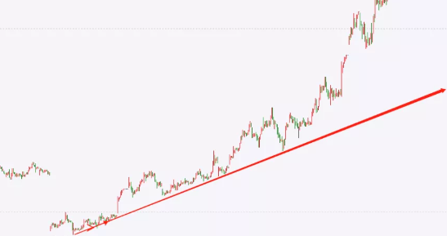图文注解：上升趋势线扮演着这个看涨市场中的支撑位）
留意这种结构中背离趋势的波动是如何停止的。我们可以用趋势线来预测接下来的反转点，寻找看涨反转信号。
下图是看跌行情：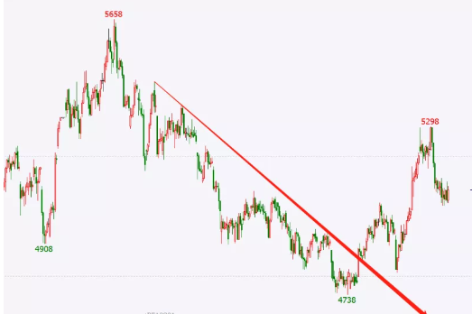（图文注解：背离趋势的上涨在图中趋势线这里停止，因为下降趋势线扮演着这个市场的阻力位）
如何画趋势线？
首先，我们画趋势线一定要有一个前提，就是要识别到关键价位。
要画出高质量的趋势线，一个好办法就是要到3个清楚形成的点，这3个点也是价格波动高点或低点，且能够连接起来形成明显的线。记住，至少用3个已经清楚形成的点，才能画出有价值的趋势线，这才对你的技术分析有用。
趋势线突破行情
趋势线意味着强力支撑或阻力线，因此，如果这种市场结构被打破，那么可能出现重要突破。
要抓到趋势线突破，我们推荐收盘价确定法。也就是说，不要仅看烛台是否突破，而要看烛台的收盘价是否突破趋势线。
因为价格经常会刺穿趋势线，但是收盘价其实还是遵守趋势线，这也是一种常见的假突破。冲动的交易者一不小心就上当了。
三、分析市场心理
分析市场心理能让你了解大多数交易者的想法，从而帮助你在处于买方优势的情况下买入或卖出订单。
那么如何分析市场心理呢？其实市场心理，通常会通过图表和蜡烛图形态表现出来。通常情况下，价格行为交易者会使用图表和蜡烛图形态来分析当前的市场心理。图表形态是一种特定形式，从中可得到许多买卖双方博弈的信息。从本质上来说，图表形态主要有以下两大类：
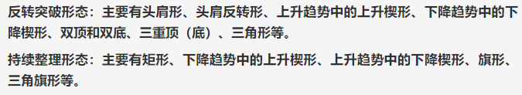图表形态可以由数十个甚至数百个蜡烛线形成，而蜡烛图可以由单个蜡烛线或少数几个蜡烛线形成。蜡烛图通常用于确认订单设置，但交易者也不应仅基于其做出交易决策。
这些形态主要是根据烛芯的顶部和底部，以及蜡烛本身的大小等，来为买卖双方的博弈情况提供一些参考。和图表形态一样，蜡烛图形态也可以分为反转突破形态和持续整理形态：
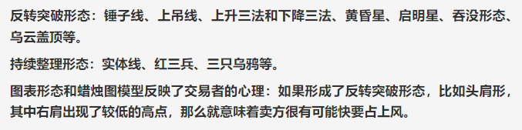如果出现了持续整理形态，比如矩形，那么就表明市场目前正处于盘整期。

